MAPA CONCEPTUAL INTELIGENCIA ARTIFICIAL

Juan David Lozano
Universidad Iberoamericana
Tecnologías Emergentes
Jennyfer Duarte
Abril 21 de 2025

Introducción:
La inteligencia artificial se ha convertido en una de las tecnologías mas relevantes de la actualidad debido a su capacidad para transformar diversos sectores de la sociedad. Este trabajo tiene como propósito explorar los conceptos fundamentales de la IA, sus principales tipos y el impacto que cada uno de ellos puede tener vida cotidiana, desde soluciones simples hasta desarrollos con implicaciones futuras para la humanidad.
Justificación:
Este trabajo se realiza con el fin de comprender mejor como funciona la inteligencia artificial y su clasificación, ya que es fundamental conocer los tipos existentes para entender sus aplicaciones actuales y su potencial impacto a largo plazo. Profundizar en este tema

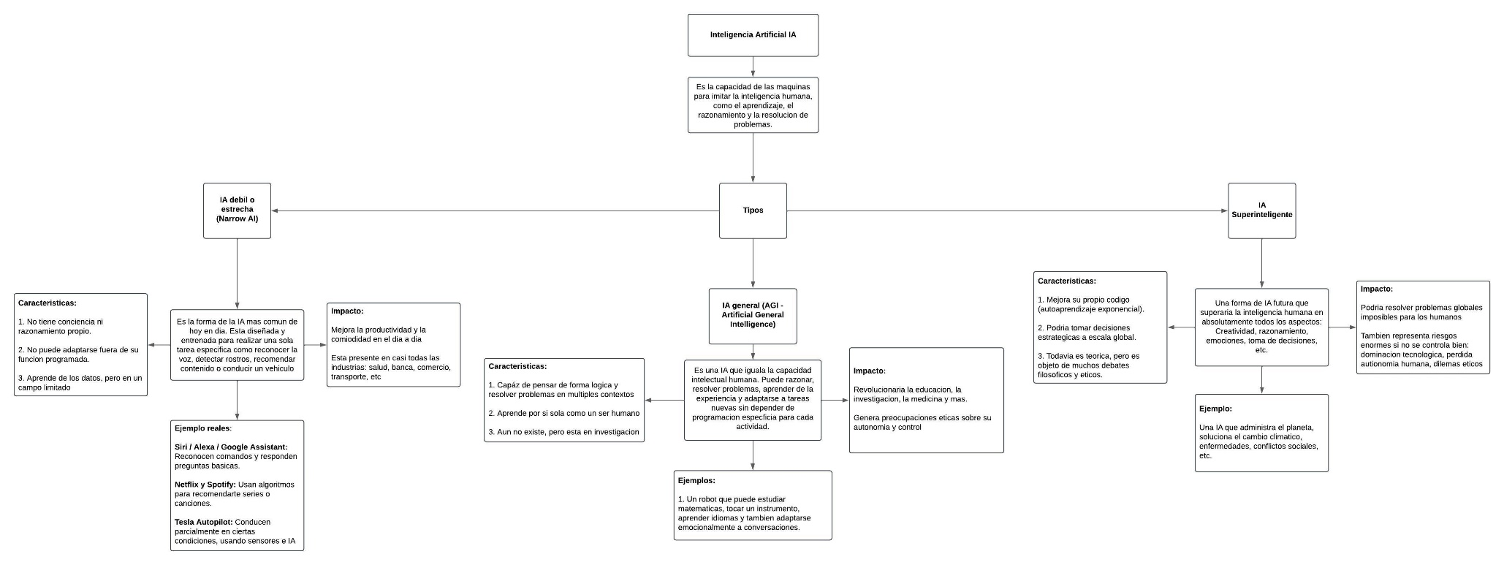
Glosario de Términos:
- Inteligencia Artificial (IA): Tecnología que permite a las máquinas imitar la inteligencia humana para aprender, razonar y resolver problemas.
- IA Débil (Narrow AI): Tipo de IA diseñada para tareas específicas, sin conciencia ni capacidad de razonamiento general.
- IA General (AGI): Inteligencia artificial con capacidades similares a las humanas en múltiples contextos.
- IA Superinteligente: Hipotética IA que supera la inteligencia humana en todos los aspectos.
- Machine Learning (Aprendizaje automático): Subcampo de la IA que permite a los sistemas aprender y mejorar sin ser programados explícitamente.
- Redes Neuronales: Algoritmos inspirados en el cerebro humano, usados en IA para reconocer patrones y resolver problemas complejos.
- Big Data: Conjunto masivo de datos que puede ser analizado por IA para encontrar patrones o tomar decisiones.
- Algoritmo: Conjunto de instrucciones que una máquina sigue para realizar una tarea.
- Sensores: Dispositivos que capturan información del entorno físico para que la IA pueda procesarla y actuar.
- Automatización: Uso de tecnologías para realizar tareas sin intervención humana directa.
Bibliografía.
• Russell, S., & Norvig, P. (2021). Artificial Intelligence: A Modern Approach (4th ed.). Pearson.
→ [Libro base en IA, muy citado a nivel académico]
• Future of Life Institute. (2015). Benefits & Risks of Artificial Intelligence. https://futureoflife.org/background/benefits-risks-of-artificial-intelligence/
→ [Fuente sobre IA general, superinteligente y riesgos éticos]
• IBM. (n.d.). What is Artificial Intelligence (AI)? https://www.ibm.com/cloud/learn/what-is-artificial-intelligence
→ [Definición general y ejemplos prácticos de IA]
• Marr, B. (2018). The Key Definitions of Artificial Intelligence (AI) That Explain Its Importance. Forbes. https://www.forbes.com/sites/bernardmarr/2018/02/14/the-key-definitions-of-artificial-intelligence-ai-that-explain-its-importance
→ [Artículo sobre la importancia y aplicaciones actuales de la IA]
• OpenAI. (n.d.). Our Mission. https://openai.com/about/
→ [Fuente moderna sobre desarrollo y ética en IA]

